اليوم | التاريخ | الموضوع | المضلعات المتشابهة |  |  | الحصة | 1 | 2 | 3 | 4 | 5 | 6
 |  | الموضوع |  |  |  | الفصل
الأفكار الرئيسية |  | أحدد المضلعات المتشابهة. أحل مسائل تتضمن مقياس الرسم.
المفردات |  | المضلعات المتشابهة، مقياس الرسم
المواد الوسائل |  | 1) السبورة 2) الأقــلام 3) الكــتاب
التقديم |  | أوجد المسافة بين كل نقطتين في الأسئلة الآتية مقربة لأقرب عشر: * A(12, 3), B(–8, 3) * C(0, 0), D(5, 12) * *
التدريس |  | التركيز: وصف تأثير تغيير أبعاد شكل بنسبة معينة على محيطه ومساحته. ثم استعمال خصائص التشابه وتوسعتها لاستكشاف تخمينات حول الأشكال الهندسية وتبريرها. استعمال النسب لحل مسائل تتضمن أشكالاً متشابهة. ثم استعمال الأنماط العددية لصياغة تعميمات حول النسب في الأشكال المتشابهة.  التدريس: اطلب إلى الطلبة تأمل الصورة وقراءة الفقرة المصاحبة لها في فقرة " استعد ". ماذا يحدث للأشكال عندما تحرك ناظريك حول القطرين؟ تظهر أشكال متشابهة ومتعاكسة. هل جميع الأشكال السوداء متطابقة؟ لا؛ لأن لها الشكل نفسه ولكن قياساتها مختلفة.  التدريب: استعمل الأسئلة 7 – 1 للتحقق من فهم الطلبة. ثم استعمل الجدول أدناه لتحديد الواجبات المنزلية للطلبة حسب مستوياتهم.  التقويم: اسأل الطلبة عن توقعاتهم كيف يمكن أن يساعدهم الدرس الحالي " المضلعات المتشابهة " في التحضير للدرس التالي حول المثلثات المتشابهة. ما أوجه الشبه؟ وما أوجه الاختلاف؟

التدريب
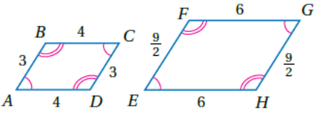  1 ) حدد إذا كان كل شكلين في السؤالين الآتين متشابهين أم لا، و برر إجابتك:  *  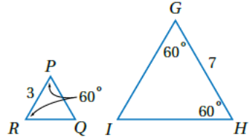  * |  |  |  | 2 ) نماذج: عمل ياسر نموذجا لجسر في مدينته. فإذا كان طول الجسر 20 m، و طول النموذج 15 cm. فما قياس الرسم الذي استعمله ياسر في عمل النموذج؟  3 ) المثلث JKL يشابه المثلث ΔTUV، و مقياس الرسم هو فإذا كانت أطوال أضلاع ΔTUV هي 4 cm, 6 cm, 8 cm، فما أطوال أضلاع ΔJKL؟  4 ) خرائط: ارجع إلى مثال 5 صفحة 81. إذا كانت المسافة بين المدينة المنورة و جدة على الخريطة تساوي 1.7 cm تقريبا. فكم ساعة ستستغرق الرحلة بين المدينتين إذا كانت السرعة المتوسطة للسيارة 105 km/h؟ | 5 ) نسخ الأوراق: صور طالب نسخة من ورقة على آلة  تصوير. و عندما نظر إلى الصورة وجدها مصغرة إلى 80% من حجمها الأصلي. فإذا أراد تكبيرها إلى الحجم الأصلي، فما معامل التكبير الذي سيستعمله؟  6 ) عمارة: ترتفع قلعة الدوسرية 8 m. و قد عمل لها نموذج مصغر ارتفاعه 50 cm، فما مقياس رسم القلعة إلى  النموذج؟  7 ) مسألة مفتوحة: أوجد مثالا مضادا للعبارة: "جميع المستطيلات متشابهة".
التقويم |  | بحث: الشكل المشار إليه في سؤال 55 نموذج لهندسية لا إقليدية تسمى الهندسة الزائدية. و هي هندسة في بعدين، و فيها يكون الخط قوسا له طرفان و عموديا على حافة قرص. استعمل الإنترنت أو أي مصدر آخر، و ابحث في الهندسية الزائدية. فارن بين هذه الهندسة و الهندسة الإقليدية.
الواجب

معلم المادة/ أحمد صالح الديني. مدير المدرسة /

